Dzisiaj zapraszam Was do malowania kolorowanek z różnymi porami roku! Pamiętajcie, że słoneczko jest żółte, chmurki niebieskie, muchomorek czerwony, piasek jasnobrązowy, bałwanek biały, a ptaszek szary. Malując i rysując po śladzie ćwiczycie swoje paluszki i rączki. A więc zaczynamy!

Lato i wakacje

Zabawa na plaży
Pokoloruj zabawki do piasku. Czym lubisz bawić się na plaży? Pamiętaj, żeby bawić się pod parasolem i zawsze posmarować się kremem lub mleczkiem przeciwsłonecznym.

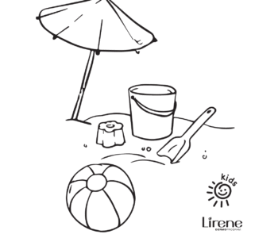

Zima

Bałwanek
Pokoloruj zimowy obrazek z wesołym bałwankiem.

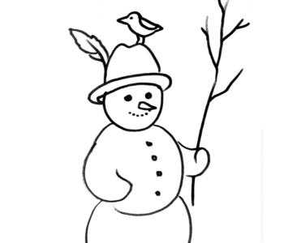

Pogoda

Słońce
Słońce i zadowolone chmurki.
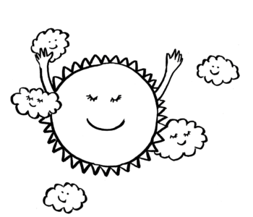

Grzyby

Muchomor sromotnikowy
Muchomor sromotnikowy to silnie trujący grzyb.

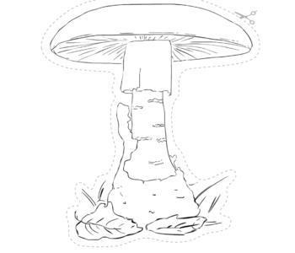

Rysowanie po linii

Rysuj po linii – deszcz
Parasole, krople deszczu i wiosenna burza to Twoje zadanie na dziś. Wydrukuj kolorowankę z deszczową pogodą i dokończ rysowanie po linii. Gdy rysunek będzie gotowy, pokoloruj go najładniej jak potrafisz. Może w ten sposób przegonisz deszcz i znów zrobi się słonecznie?

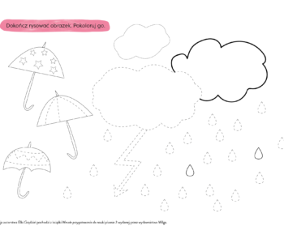
Zima

Znajdź różnice – śnieżki
Znajdź szczegóły, którymi różnią się dwa zimowe obrazki. Dzieci bawią się śnieżkami - pokoloruj je, gdy już znajdziesz różnice!
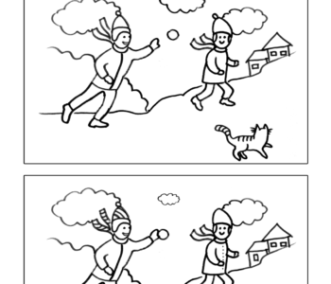
Jeżeli chcecie dowiedzieć się coś więcej o pogodzie w danych porach roku oraz ciekawych zjawiskach przyrodniczych, kliknijcie na link
https://www.youtube.com/watch?v=UyjuC3w2tG0

